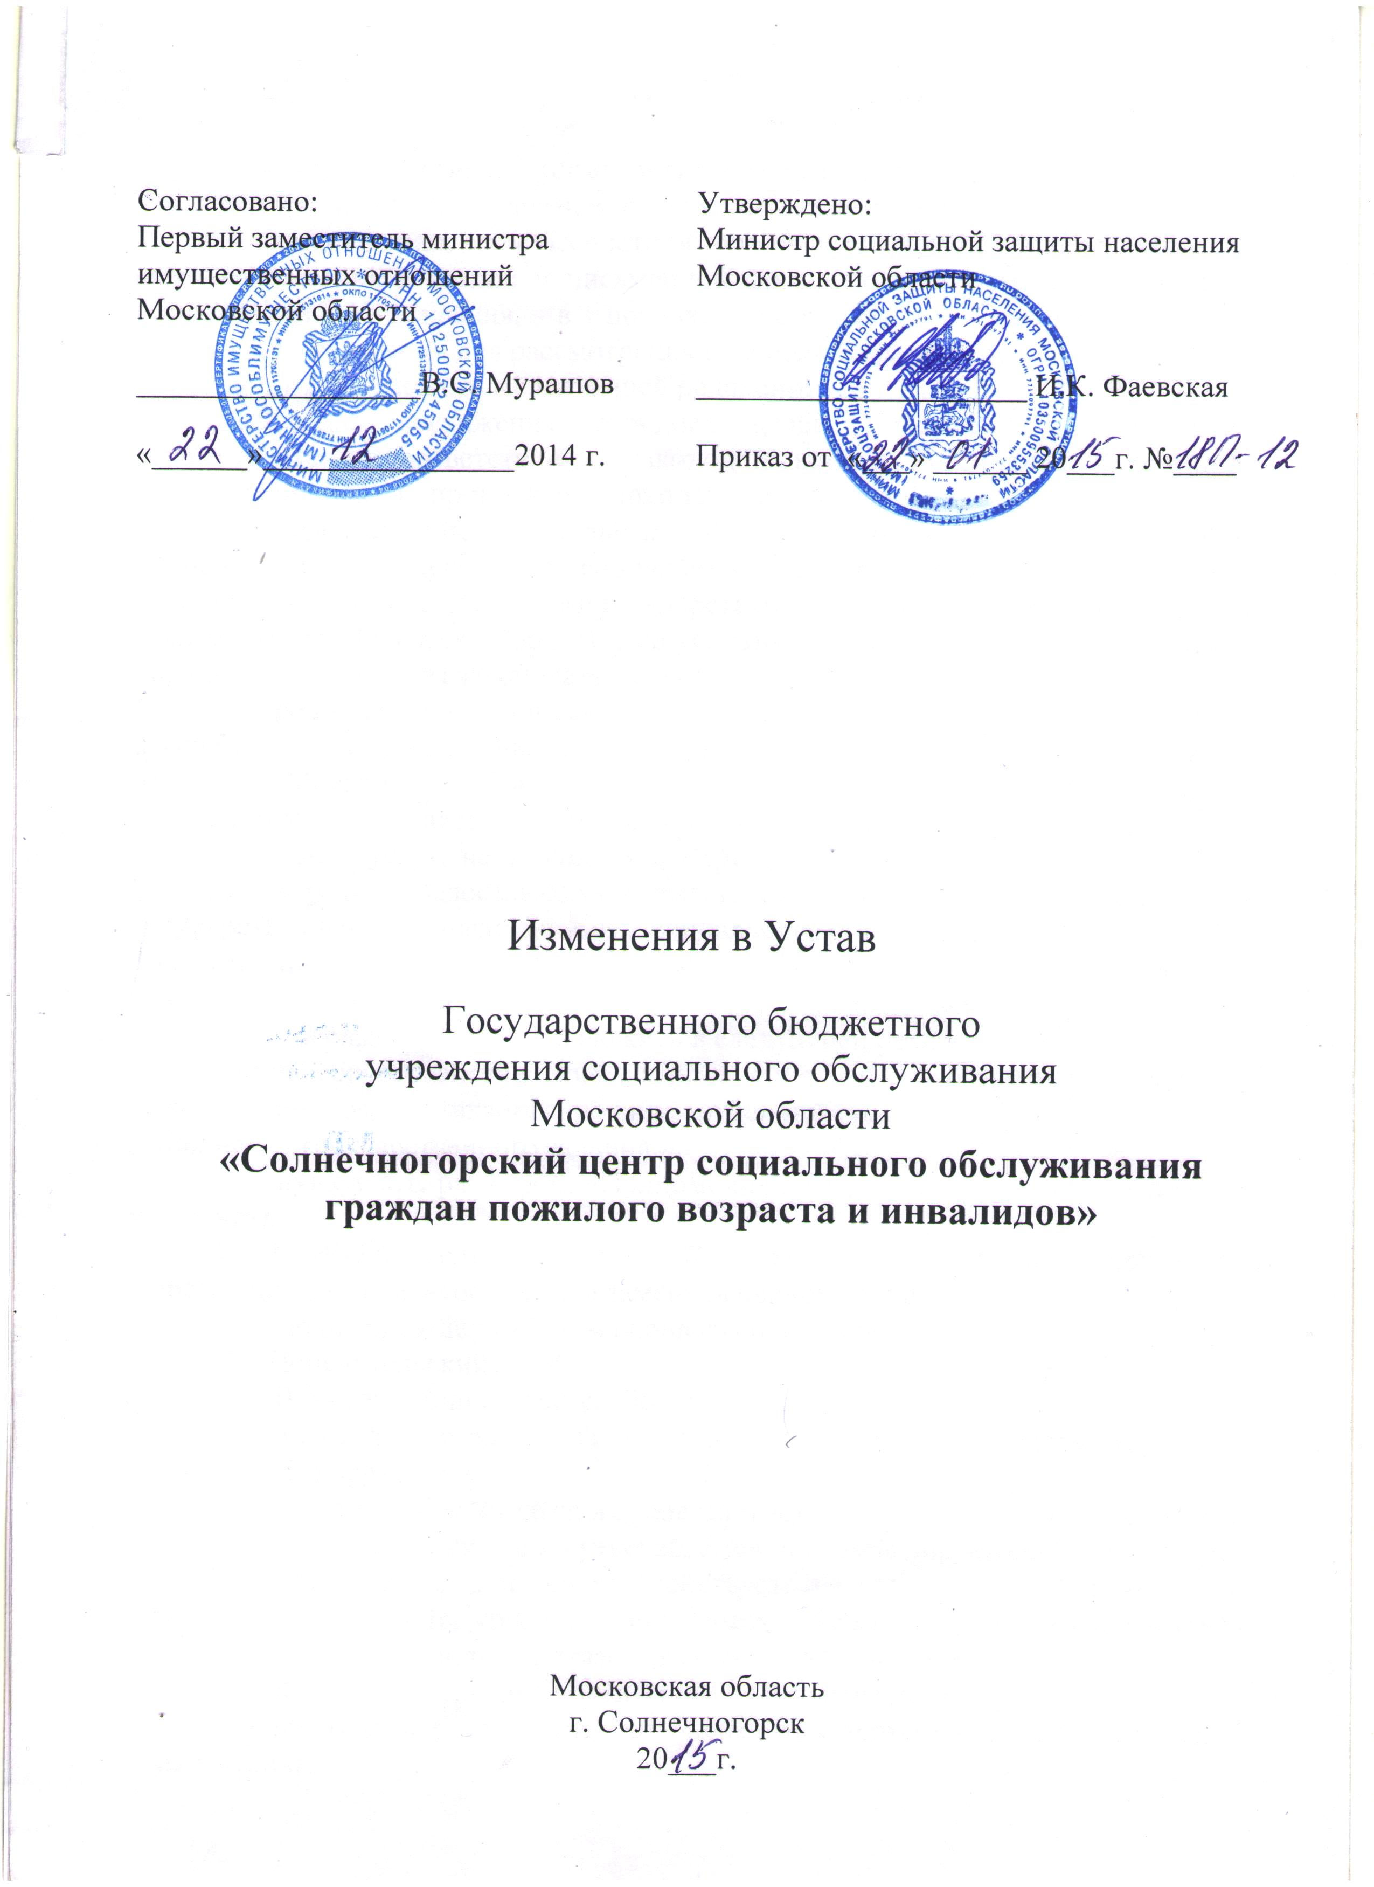  Согласовано:  Первый заместитель министра  имущественных отношений Московской области  __________________ В.С. Мурашов  «22» 12 2014 г. | Утверждено:  Министр социальной защиты населения Московской области  ____________________ И.К. Фаевская  Приказ от «22» 01 2015 г. № 18П-12

Изменения в Устав

Государственного бюджетного
учреждения социального обслуживания
Московской области
«Солнечногорский центр социального обслуживания граждан пожилого возраста и инвалидов»

Московская область
г. Солнечногорск
2015 г.
1. В разделе 2. «Цели, предмет и виды деятельности Учреждения»:
пункт 2.4. дополнить абзацем следующего содержания:
«- оказание гражданам бесплатной юридической помощи в виде правового консультирования в устной и письменной форме по вопросам, относящимся к компетенции Учреждения, в порядке, установленном законодательством Российской Федерации для рассмотрения обращений граждан.»;
пункт 2.5. изложить в следующей редакции:
«2.5. Для достижения уставных целей Учреждение имеет право осуществлять в соответствии с законодательством Российской Федерации, Московской области приносящую доход деятельность:
- предоставление социальных услуг в соответствии с Перечнем гарантированных государством социальных услуг, предоставляемых гражданам пожилого возраста и инвалидам государственными учреждениями социального обслуживания Московской области на условиях частичной или полной оплаты в порядке, определяемом законодательством;
- предоставление дополнительных социальных услуг, оказываемых населению государственными учреждениями социального обслуживания населения Московской области, утвержденных в соответствии с действующим законодательством (далее – Перечень дополнительных социальных услуг);
- оказание услуг, не входящих в Перечень гарантированных государством социальных услуг, предоставляемых гражданам пожилого возраста и инвалидам государственными учреждениями социального обслуживания Московской области, и Перечень дополнительных социальных услуг, утвержденных руководителем Учреждения.»;
абзац первый пункта 2.9. изложить в следующей редакции:
«Финансовое обеспечение выполнения государственного задания Учреждением осуществляется в виде субсидий из областного бюджета на выполнение государственного задания.».
2. В пункте 6.1. раздела 6. «Полномочия Учредителя» абзац шестнадцатый исключить.
3. В абзаце седьмом пункта 7.2. раздела 7. «Органы управления Учреждением» слово «составляет» заменить словом «утверждает».
4. Дополнить разделом 7¹ следующего содержания:
«7¹. Попечительский совет.

7¹.1. В Учреждении создается Попечительский совет.

7¹.2. Решение о создании Попечительского совета принимается трудовым коллективом Учреждения.

7¹.3. Состав Попечительского совета избирается на собрании трудового коллектива сроком на один год и утверждается приказом директора Учреждения.
7¹.4. Попечительский совет действует на основании Положения о Попечительском совете, которое принимается собранием трудового коллектива Учреждения и утверждается приказом директора Учреждения.
7¹.5. К компетенции Попечительского совета относится:
-содействие в привлечении внебюджетных источников финансирования Учреждения;
-развитие партнерских отношений, привлечение дополнительных источников финансирования, интеллектуальной, спонсорской, меценатской и благотворительной помощи с целью укрепления материально-технической базы Учреждения;
-содействие в улучшении культурно-бытового и социально-медицинского обслуживания граждан, являющихся клиентами Учреждения;
-внесение предложений по вопросам защиты прав и интересов обслуживаемых граждан пожилого возраста и инвалидов в учреждении, а также в органы государственной власти;
-участие в организации новых форм обслуживания семей, оказавшихся в трудной жизненной ситуации;
-социальное информирование общественности, социума о характере проблем, решение которых необходимо для эффективной деятельности;
-содействие в повышении уровня социальной защищенности работников Учреждения.».

